Ez tényleg ennyit repül?!
Hidrogén meghajtású drón repülési időtartam tesztet végeztek a HUN-REN SZTAKI kutatói 2026. október 14.-én a „Hidrogén Meghajtású, Kooperatív Vezető Nélküli Távérzékelési Eszközök és Kapcsolódó Adatfeldolgozó Keretrendszer Kutatása” TKP21-NVA kutatási projekt keretében.
Az általános kijelentés, hogy a hidrogén meghajtású (üzemanyagcellás) drónok 3-4x annyi ideig képesek a levegőben maradni, mint a nekik megfelelő akkumulátoros hajtásúak.
Ennek gyakorlati bizonyítására vállalkoztak a HUN-REN SZTAKI kutatói, párhuzamosan reptetve egy-egy azonos típusú és kialakítású akkumulátoros és üzemanyagcellás multikopter drónt. Az alap drón mindkét esetben a Gryphon hexakopter melyre egyszer 2db 6 cellás (22.2V) 22.000 mAh kapacitású Li-Po akkumulátor került, másodszor pedig az IE-Soar 2.4kW rendszere, az 5L-es tartályt 300 barra töltve hidrogénnel. Utóbbin két kisméretű akkumulátor is elhelyezésre került, lehetővé téve a hidrogénes rendszer indítását és esetleges meghibásodása esetén a vészleszállást (melyre több év üzemeltetés alatt se volt még szükség).Előbbi akkumulátoros konfiguráció tömege 11.4kg, míg az üzemanyagcellás meghajtással a tömeg 18.1 kg volt, nem hozva előnyös helyzetbe a majdnem 59%-al nehezebb hidrogén meghajtású modellt. Ennek ellenére utóbbi majdnem 3.5x annyi ideig maradt a levegőben, mint előbbi, magabiztosan alátámasztva ezzel a 3-4x-es repülési időre vonatkozó kijelentést.
A kutatók a teljes kísérletet videóra vették, melyen mindenki visszanézheti, hogy ténylegesen fej-fej mellett reptettük a drónokat, és az akkumulátoros drón kb. 21 perc után való leszállítását követően a hidrogén hajtású még az 1 óra 10 perces időpontig a levegőben tudott maradni mielőtt leszálltunk vele.
A videón a HUN-REN SZTAKI hidrogén üzemanyagcellás hexakopter drónjának repülési időtartam tesztje látható, a drónt fej-fej mellett reptetve egy azonos típusú, de akkumulátor meghajtású eszközzel. Utóbbi 21 perces repülési idejével szemben a hidrogénes drón 1 óra 10 percig tudott a levegőben maradni, pedig tömege 59%-al nagyobb.
Megjegyzések: A kevésbé érdekes szakaszokon felgyorsított videó csupán 7 perces! A hangsávot a kötetlen kutatói társalgás elfedése érdekében manipuláltuk, a képsávon azonban csak a gyorsításokat alkalmaztuk. A videó semmilyen AI szerkesztést, vagy hatást nem tartalmaz!
https://www.youtube.com/watch?v=-uopE8kXlmQ
Sajtókapcsolat:
- Laza Bálint, kommunikációs vezető
- +36 1 279 6114
- laza.balint@sztaki.hun-ren.hu
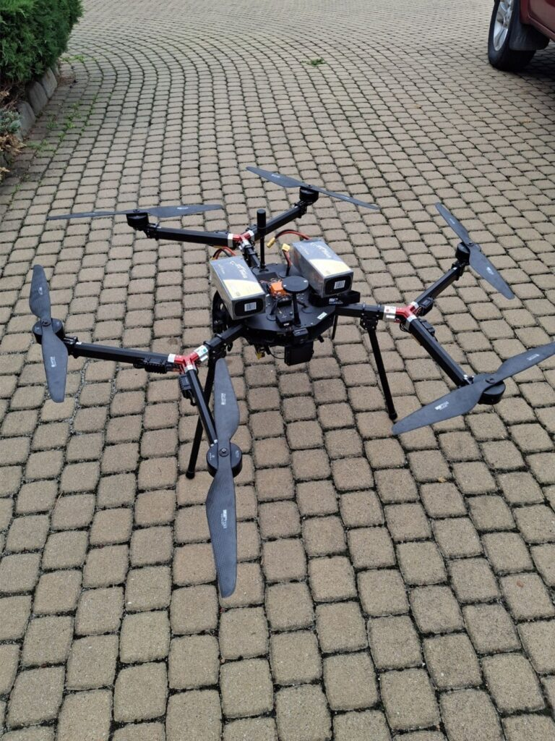 | © HUN-REN Számítástechnikai és Automatizálási Kutatóintézet
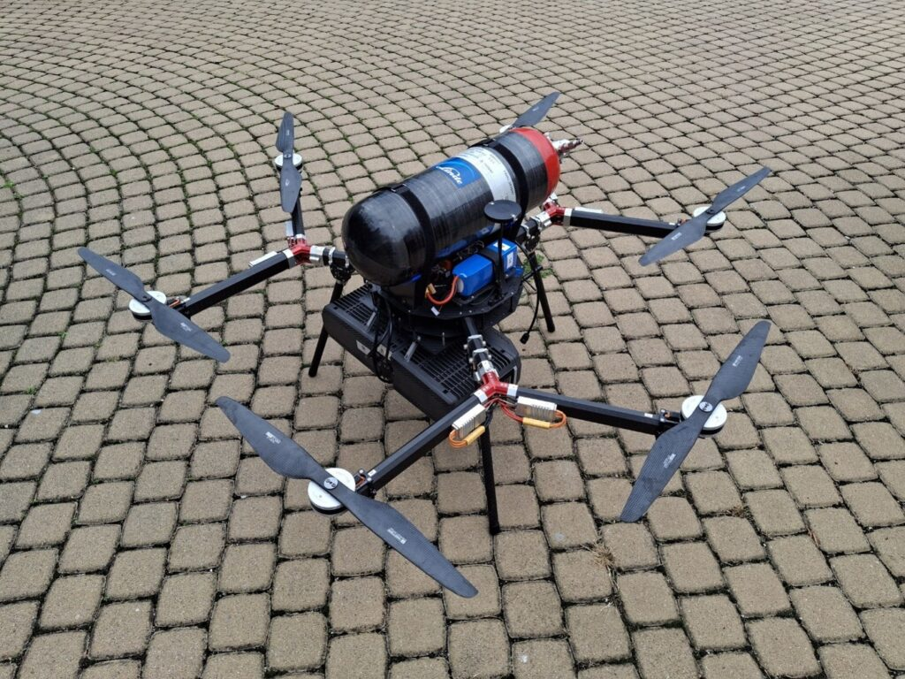 | © HUN-REN Számítástechnikai és Automatizálási Kutatóintézet
Eredeti tartalom: HUN-REN SZTAKI
Továbbította: Helló Sajtó! Üzleti Sajtószolgálat
Ez a sajtóközlemény a következő linken érhető el:

